GUIA DE INVESTIMENTOS – SERGIPE

PANORAMA GERAL
- Área: 21.915km²
- População: 2,3 milhões
- Capital: Aracaju
- PIB: R$ 38,9 bilhões
- Composição do PIB: Serviços (75%), Indústria (20,1%) e Agricultura (5,0%).
- PIB per capita: R$ 17.153,91
- População economicamente ativa: 45,6%
- Rendimento médio real do trabalho principal R$ 2.183,00 (2018) IBGE/PnadC
- IDH (2010): 0,665

LOCALIZAÇÃO
Sergipe está localizado na região Nordeste do Brasil. É limitado pelos estados de Alagoas ao norte e Bahia ao sul e oeste, e banhado ao leste pelo Oceano Atlântico. Sua área é de 21.915km² e se destaca no cenário nacional pelo seu potencial de desenvolvimento econômico, qualidade de vida e turismo de lazer e eventos.

O estado encontra-se uma localização estratégica, entre os principais mercados consumidores do Nordeste do Brasil. Em um raio de 500 km há um mercado consumidor potencial de cerca de 30 milhões de pessoas e um PIB estimado em aproximadamente 250 bilhões de dólares.

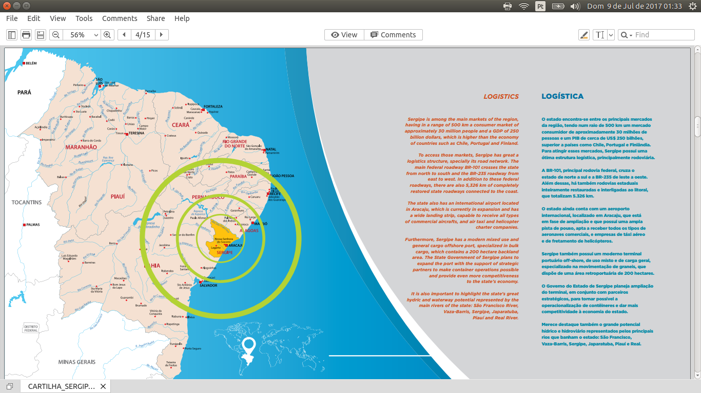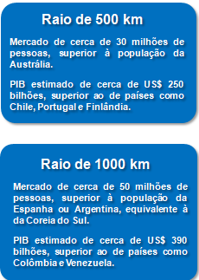

EDUCAÇÃO
Sergipe tem investido na formação de recursos humanos. O estado dispõe de instituições de ensino superior e profissional distribuídas por todo o estado:
- 18 instituições de ensino superior, sendo 2 federais e 16 privadas (INEP, 2017);
- 15 unidades de educação profissional (SEDUC, 2019);
- 3724 mestres (Lattes/CNPQ, 2016);
- 1816 doutores (Lattes/CNPQ, 2016);
- 12,8% do orçamento do estado investidos em educação (Lei Orçamentária Anual, 2019).

CIÊNCIA, TECNOLOGIA E INOVAÇÃO
Sergipe está construindo um ambiente competitivo para o setor de C,T&I, estimulando a pesquisa e desenvolvimento e a interação entre pesquisadores e o setor produtivo no estado. Em 2016, o percentual dos dispêndios em ciência e tecnologia (C&T) do estado de Sergipe em relação às suas receitas totais foi de 1,39%, o sexto melhor percentual entre os estados do país.
- Dispêndio do governo em C&T: R$137,3 milhões (2016);
- Dispêndio em pesquisa e desenvolvimento (P&D): R$1,3 milhão (2016);
- Depósito de patentes (patentes de invenção - PI): 62 (2017);
- Universidade Federal de Sergipe é o 4º maior depositante de pedidos de registro de programas de computador, segundo o INPI (2017).
- Institutos de pesquisa públicos e privados: 2

INCENTIVO A INOVAÇÃO E SERVIÇOS TECNOLÓGICOS
O Governo de Sergipe ainda conta com instituições que visam o desenvolvimento tecnológico e o incentivo à inovação no estado:

Sergipe Parque Tecnológico (SERGIPETEC)
O Sergipe Parque Tecnológico (Sergipetec) tem uma área de 141.236 m² e fica localizado no município de São Cristóvão, próximo ao Campus da Universidade Federal de Sergipe, proporcionando integração de pesquisadores e empresas instaladas no Parque. O Sergipetec tem como principais áreas temáticas:
- TI - fábrica de softwares e serviços de computação;
- Energia: petróleo e gás e fontes renováveis de energia – solar, eólica e biomassa;
- Biotecnologia - tecnologia de organismos vivos (animal e vegetal).

Fundação de Apoio à Pesquisa e à Inovação Tecnológica do Estado de Sergipe (FAPITEC/SE)
A Fapitec é uma fundação que trabalha para estimular o desenvolvimento da pesquisa científica e tecnológica, incentivar a inovação nas empresas sergipanas e o empreendedorismo para novos negócios. Os recursos disponibilizados através dos editais têm proporcionado às empresas sergipanas mais competitividade e maior inserção no mercado, como também aproximado os pesquisadores das áreas estratégicas orientadas pela política de desenvolvimento econômico e de ciência e tecnologia do Estado.

Instituto Tecnológico e de Pesquisas do Estado de Sergipe (ITPS)
O ITPS atua com foco na política governamental relativa à promoção e realização de estudos, pesquisas científicas e tecnológicas, bem como a prestação de serviços técnicos, sob a forma de ensaios, testes e análises, nas áreas da ciência e da tecnologia, da metrologia, da qualidade de bens e serviços, e de química, microbiologia e resistência.

ECONOMIA
Sergipe possui uma economia bastante diversificada. Nos últimos anos serviços, importante setor da economia do estado, tem aumentado a sua participação no PIB do estado.

Sergipe: Participação das atividades econômicas no valor adicionado bruto (VAB - %) – 2010-2016

Fonte: IBGE, Contas Regionais, 2016.

Setores da economia:
- Agronegócio
- Alimentos e bebidas
- Automotivo
- Calçados
- Centros de distribuição
- Energias renováveis
- Fertilizantes
- Petróleo e gás
- Recursos minerais
- Tecnologia da informação e comunicação
- Têxtil e confecções

Alguns setores merecem destaque, como petróleo e gás e recursos minerais:

Petróleo e gás
Sergipe se destaca no cenário nacional pela produção de petróleo e gás. O estado é o 7º maior produtor de petróleo e também o 7º em gás natural.

Produção de petróleo em Sergipe (terra e mar) - 2015-2018, em (bep)
2015 | 2016 | 2017 | 2018
12.591.360 | 11.285.112 | 8.769.150 | 6.861.456
Fonte: ANP, vários anos.
Obs.: (bep) - barril equivalente de petróleo.

Produção de gás natural em Sergipe (terra e mar): 2015-2018, em (10³ m³)
2015 | 2016 | 2017 | 2018
863.810 | 949.218 | 811.785 | 791.330
Fonte: ANP, vários anos.
Obs.: Gás natural em mil m³. O valor total da produção inclui os volumes de reinjeção, queimas e perdas e consumo próprio de gás natural.

O Estado de Sergipe sempre foi produtor de petróleo e gás em terra e no mar. Recentemente, foram descobertos novos campos em águas profundas no litoral sergipano, em blocos explorados pela Petrobras e EXXON, com a capacidade de produção de petróleo e gás confirmados, estando em fase de planejamento para os investimentos necessários para início de produção comercial em 2023.

A estimativa de produção dos campos da Petrobras é de 15 milhões de m³ por dia, o equivalente a 13,4% da atual produção diária de gás natural do país. Em 5 anos, Sergipe terá uma enorme disponibilidade de gás para ser utilizado.

Com as descobertas, estima-se que o estado vai movimentar 40 milhões de m³ por dia, volume que corresponde a mais de quatro vezes a atual capacidade de consumo da região Nordeste do Brasil. Sergipe está definitivamente na rota mundial do gás natural.

Recursos minerais
De acordo os dados do Serviço Geológico do Brasil – CPRM e registrado no Mapa Geológico do Estado de Sergipe (2010), há 196 ocorrências minerais, distribuídas em 54 dos 75 municípios. Dentre elas destacam-se: os sais de potássio, magnésio e cloro, os calcários, petróleo e gás natural, argilas, rochas ornamentais, agregados minerais utilizados na construção civil, água mineral, enxofre, cloreto de sódio, turfa, ouro, cobre, ilmenita, ferro, fosfato e manganês.

EXPORTAÇÃO EM SERGIPE
Os benefícios econômicos que as exportações podem proporcionar à economia local, associados ao seu efeito multiplicador sobre as atividades do mercado interno não exportador, impactam no setor terciário da economia local por meio da criação de demanda por serviços, incrementando os níveis de renda e de emprego da população. O setor exportador é uma atividade importante como indutora do crescimento econômico, e, portanto, prioritário para Sergipe.

Sergipe: Principais Destinos das Exportações e Principais Origens das Importações
Principais Destinos das Exportações de Sergipe | Principais Origens das Importações de Sergipe
Países Baixos (Holanda) | Estados Unidos
Bélgica | Argentina
Turquia | Marrocos
Peru | China
Paraguai | Alemanha
Estados Unidos | Índia
Bolívia | Rússia
Argentina | Itália
Itália | Bélgica
Colômbia | Espanha
Fonte: MDIC, 2019.

INCENTIVOS
Para estimular novos investimentos no parque industrial de Sergipe, o governo oferece incentivos competitivos através do Programa Sergipano de Desenvolvimento Industrial (PSDI). Este programa tem como objetivo estimular o desenvolvimento socioeconômico através da concessão de incentivos tanto para novas empresas que optam por Sergipe, como para aquelas que já desenvolvem suas atividades produtivas no estado. O PSDI possui três tipos de incentivo: locacional, fiscal e de infraestrutura.

INFRAESTRUTURA PARA O DESENVOLVIMENTO
Sergipe conta com uma infraestrutura competitiva para atrair investimentos dos mais diversos setores:

PORTO
O estado conta com um moderno terminal portuário off-shore, de uso misto e de carga geral, especializado na movimentação de graneis. O Terminal Marítimo Inácio Barbosa está localizado no município de Barra dos Coqueiros, a 19 km de Aracaju:
- Terminal privado de uso misto da Petrobras, operado pela VLI Logística;
- Área retroportuária de 2 milhões de m² (800 mil m² alfandegados), apta para instalação de novos empreendimentos;
- Pátio de containers: 10 mil m²;
- Calado máximo: 10,5 metros;

AEROPORTO
O aeroporto de Aracaju, o Aeroporto Internacional Santa Maria, movimenta diariamente uma média de 4.957 de pessoas, além de atender a operação de helicópteros para as plataformas de petróleo no litoral de Sergipe e Alagoas. Localizado a 12 km do centro da cidade, o terminal faz parte dos projetos aprovados na terceira rodada do Programa de Parcerias de Investimentos (PPI), compondo o Bloco de Aeroportos do Nordeste.
- Área Total: 3.874 milhões m²
- Investimentos Previstos: R$ 255,1 milhões.
- Apto a receber voos nacionais e internacionais

RODOVIAS
Sergipe possui uma ótima infraestrutura rodoviária:

- BR-101 – principal rodovia federal;
- BR-265 – sentido leste-oeste, liga Aracaju à região do cerrado nordestino (MATOPIBA), grande produtora de grãos;
- BR-235 – quando concluída, será a rota mais curta entre Juazeiro/Petrolina e uma capital (Aracaju), e a um porto (TMIB);
- Complementando o sistema rodoviário federal, Sergipe possui 2178 km de estradas municipais e estaduais pavimentadas.

ENERGIA
O estado possui uma matriz energética diversificada, que engloba geração hidroelétrica, solar, termoelétrica, gás natural, entre outras:

Sergipe - Geração de Eletricidade por Fonte - GWh (2017)
Sergipe - Eletric Generation by Source - GWh (2017)
Geração total  Total  Generation | Hidro  Hydro | Eólica  Wind | Solar  Solar | Termo  Thermal | Bagaço de  cana  Sugar Cane  Bagasse | Lenha  Firewood | Gás natural  Natural Gas | Óleo diesel  Diesel Oil
2.979 | 2.724 | 73 | 1 | 181 | 136 | 8 | 32 | 5
Fonte: MME - Balanço Energético Nacional, 2018.

Sergipe - Capacidade Instalada de Geração Elétrica - MW (2017)
Sergipe - Installed Capacity of Electricity Generation - MW (2017)
Hidro - Hydro |  |  | Termo - Thermal |  |  | Eólica - Wind |  |  | Total - Total
SP | APE | Total | SP | APE | Total | SP | APE | Total | SP | APE | Total
1.581 | 0 | 1.581 | 0 | 91 | 91 | 35 | 0 | 35 | 1.616 | 91 | 1.707
Fonte: MME - Balanço Energético Nacional 2018. Obs.: APE - auto-produtores (self-producers)

Entre as fontes de energia disponíveis no estado, merece destaque o gás natural. A produção de petróleo em águas profundas, prevista para ter início em 2023, com geração de elevado volume de gás, a futura implantação de um gasoduto submarino e de uma Unidade de Processamento – UPGN, contemplando novos investimentos exploratórios, e a capacidade ociosa do navio FRSU Golar Nonook, ancorado no litoral sergipano e contratado para fornecer gás natural para a Usina Termoelétrica Porto de Sergipe, a maior da América Latina, com capacidade de geração de 1.551 MW, fazem com que Sergipe desponte no cenário nacional como a nova fronteira de gás natural do Brasil.

Com a oferta de gás em grandes proporções, o estado quer atrair empresas consumidoras de energia a se instalarem em Sergipe para que aproveitem a nova oferta do combustível, com preço competitivo, sem custos de transporte da rede nacional, baixo custo de produção, pequeno custo de TMOV de distribuição, incentivo fiscal do ICMS incidente sobre o gás, além das vantagens oferecidas pelo Programa Sergipano de Desenvolvimento Industrial - PSDI.

Além do gás natural, ao norte do estado, às margens do Rio São Francisco, está a Hidroelétrica de Xingó, responsável pelo abastecimento de 30% de toda a energia da região nordeste.

